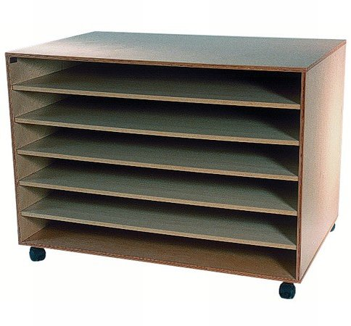
Descrizione:
Porta fogli orizzontale struttura sp.18 mm in
multistrato verniciato con finitura naturale, con 6 vani.
Dimensione 110Lx80hx75p cm.
Categoria: Carrelli
Codice: AC01004

